
Tisková zpráva Praha, 21. ledna 2009

Asistentky trénovaly na finále soutěže TOP ASISTENTKA ČR 2009

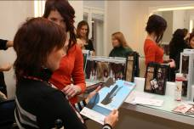
PRAHA – Dvacítka asistentek, členek Asociace Profesionálů v Administrativě, tuto sobotu (17. 1. ) pilně trénovala na 1. ročník celostátní soutěže TOP ASISTENTKA ČR, která bude zahájena v únoru a vyvrcholí finálovým večerem v listopadu tohoto roku. Pod dohledem špičkových odborníků z pražského salonu Surface se učily líčit, česat, používat módní a pracovní doplňky i pronikat do tajů psychologie.

„Snažíme se vzdělávat nejen tělo, ale i duši našich asistentek,“ říká o akci Ing. Marie Poledníková, viceprezidentka Asociace Profesionálů v administrativě, která je vyhlašovatelem soutěže.
Ta proběhne v několika kolech a bude ji korunovat finále pod dohledem poroty složené z renomovaných odborníků – personalistů, psychologů, expertů na image a styl, kteří pečují i o vzhled známých osobností. Asistentky budou muset prokázat, že dokáží nejen špičkově zvládat svou práci, ale jsou i svým zevnějškem a doplňky reprezentativní součástí firmy.

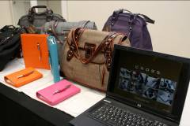
„V porotě bude například Eliška Hašková-Coolidge, která byla 18 let asistentkou pěti amerických prezidentů a působila také jako zástupce velvyslance USA v Organizaci amerických států. Protože soutěž bude náročná, snažíme se sérií kurzů, jako je tento, asistentky na soutěž co nejlépe připravit,“ vysvětluje Ing. Poledníková.

Na sobotní akci proto nechyběl pan Michal Vacík, ředitel společnosti Penshop.cz, která je výhradním distributorem špičkových per světové kvality od firem Cross, Visconti či Diamme a nabízí i exkluzivní řady manažerských doplňků.
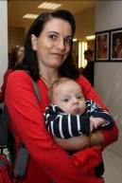
„Asistentky jsou pro nás cílovou skupinou. Právě ony totiž ve firmách nejčastěji rozhodují o nákupu psacích a kancelářských potřeb. A kromě toho na jednáních se zástupci firem samy musejí co nejlépe prezentovat. Proto se jim snažíme poradit, jak co nejlépe vybrat vhodné doplňky,“ říká Michal Vacík.

O to, aby asistentky prospívaly i duševně, se stará Roman Horák, poradce pro osobnostní rozvoj. „Úspěšná asistentka musí být nejen profesionálkou ve svém oboru a dobře vypadat, ale musí být i spokojená. A to nejen v práci, ale také v osobním životě. A to je má práce. Snažím se, aby asistentky našly rovnováhu mezi úspěšnou kariérou a šťastným a spokojeným životem,“ říká Roman Horák.
Více informací naleznete na www.topasistentka.cz

Popisky k fotografiím:
Asistentky v pražském salónu Surface trénují na celostátní soutěž TOP ASISTENTKA 2009
FOTO KORZO

Pro více informací, prosím, kontaktujte:

Helena Krausová
PR Director
ConPro, s.r.o.,
Karlínské nám. 6, 180 00 Praha 8
GSM: +420 774 303 508
Tel.: +420 222 310 050
www.conpro.cz
www.manualzeny.cz

